# Běh na Velký Javorník

## 26. ročník

**Pořadatel:** Pohorská jednota Radhošť, občanské sdružení, Trojanovice 415, 744 01 Frenštát p. R., IČO: 16627989, tel.:  603 352 025, 556 835 685, ve spolupráci s T. J. Frenštát p. R. o. s., Martinská čtvrť 1704, 744 01 Frenštát p. R., IČ: 00560901.

**Datum závodu:** 17. květen 2014, sobota

**Místo závodu:** Lyžařský areál skokanských můstků, Lubina 692, 744 01 Frenštát p. R., tel.: 552 303 926.

Souřadnice: 49° 32' 20.851" N 18° 12' 7.74" E

**Disciplina:** MARATONSTAV ČESKÝ POHÁR V BĚHU DO VRCHU, 29. ročník – 2014.

Délka 10.2 [km], součet převýšení 743 [m]

**Kategorie:** Žáci 13 a méně 2001 a více

Dorostenci 14 – 17 1997 – 00

Junioři 18 – 19 1995 – 96

Muži 20 – 39 1975 – 94

Muži 40 – 49 1965 – 74

Muži 50 – 59 1955 – 64

Muži 60 – 69 1945 – 54

Muži 70 a více 1944 a méně

Žačky 13 a méně 2001 a více

Dorostenky 14 – 17 1997 – 00

Juniorky 18 – 19 1995 – 96

Ženy 20 – 34 1980 – 94

Ženy 35 – 44 1970 – 79

Ženy 45 – 54 1960 – 69

Ženy 55 a více 1959 a méně

**Přihlášky:** Do 16. 5. 2014 – 16 00 [hod].

Písemně : Ing. Jan Šrubař, CSc., Střelniční 1065, 744 01 Frenštát p. R.

Internet : <http://www.pohorskajednota.cz/online/beh/>

Při prezentaci : za zvýšené startovné

**Kancelář:** Lyžařský areál skokanských můstků, 7 00 – 9 45 [hod].

**Startovné:** Žáci a dorost 50 [Kč], junioři a dospělí 100 [Kč], úhrada startovného při prezentaci.

**Prezentace:** Lyžařský areál skokanských můstků, 7 30 – 9 15 [hod].

**Startovní čísla:** Lyžařský areál skokanských můstků, 7 30 – 9 15 [hod], při prezentaci.

**Doprava:** Výstupní stanice ČD Frenštát p. R., Autobusy směr Rožnov – výstupní zastávka „Restaurace Siberie“, ostatní autobusy Frenštát p. R. „U škol“. Z křižovatky u Benziny 0.8 km do Lyžařského areálu skokanských můstků. Z nádraží 2.5 km. Pro automobily parkoviště na místě.

**Šatny:** Lyžařský areál skokanských můstků, 7 15 – 9 45 [hod], Velký Javorník – technické zázemí.

**Výklad tratě:** V prostoru startu, 9 45 [hod].

**Start:** Lyžařský areál skokanských můstků, 10 00 [hod], 412 [m n. m.], start všech kategorií je hromadný, tel.: 605 754 351. Souřadnice: 49° 32' 20.851" N 18° 12' 7.74" E

**Trať:** Délka 10.2 [km], součet převýšení 564 [m]. Trať vede 1,3 km k Žabárně, asfalt, dále na 5.8 km Spodní Javornickou cestou k Oborohu, jedná se o horskou cestu s asfaltovým povrchem. Zde trať odbočuje vlevo, na cestu Pod Paluchem, horská cesta s travnatým povrchem. Po dosažení 8.2 km trať odbočuje vlevo na asfaltovou cestu nad Paluchem, asfalt je až do cíle. Na 9.2 km odbočujeme vpravo v ostrém úhlu na Horní Javornickou cestu. Z této na 9.4 km, v oblasti Dvořiskové studénky, odbočujeme vlevo a pokračujeme lesem k vrcholu Velkého Javorníku.

**Cíl:** Areál chaty Velký Javorník, 912 [m n. m.], tel.:  556 835 685.

Souřadnice: 49°31' 38.234" N 18° 9' 42.027" E

**Ustanovení:** Zavazadla přepraví pořadatel do cíle, návrat do Frenštátu po značených trasách.

**Prohlídka:** Na přihlášce závodník prohlašuje zdravotní způsobilost pro závod. Doporučujeme lékařskou prohlídku a individuální pojištění.

**Pravidla:** Závodí se dle pravidel atletiky a soutěžního řádu MARATONSTAV ČESKÝ POHÁR V BĚHU DO VRCHU 2014.

**Občerstvení:** Každý závodník obdrží v cíli občerstvení.

**Ceny:** První tři závodníci v jednotlivých kategoriích obdrží poháry a diplomy.

**Vítěz 2013:** Muži: Tomáš Bláha 35:39,8 [min] Ženy: Krčková Šárka 48:05,0 [min]

**Startujících:** 144

**Rekord tratě:** [Trať: Hospůdka na Žabárně – Velký Javorník]

Muži: Tomáš Bláha 35:15,2 [min], v roce 2012

Ženy: Bc. Petra Pastorová 44:36,8 [min], v roce 2011

**Ubytování:** Možnosti ubytování na [www.frenstat.info](http://www.frenstat.info), účastníci si zajišťují ubytování individuálně.

**Informace:** Ing. Jan Šrubař, CSc., Střelniční 1065, 744 01 Frenštát p. R., tel.: 556 831 423 [jan.srubar@centrum.cz](mailto:jan.srubar@centrum.cz)

**Různé:** Závodníci obdrží celkové výsledky závodu.

Výjezd soukromých vozidel na Velký Javorník jen s povolením Lesní správy Frenštát p. R. a Pohorské jednoty Radhošť.

**Ředitel závodu:**

Ing. Vlastimil Kalman, Trojanovice 481, 744 01 FRENŠTÁT p. R., tel.: 556 830 020, 602 704 434,

[vlastimil.kalman@tiscali.cz](mailto:vlastimil.kalman@tiscali.cz)

**Sekretář:**

Ing. Jan Šrubař, CSc., Střelniční 1065, 744 01 Frenštát p. R., tel.: 556 831 423, [jan.srubar@centrum.cz](mailto:jan.srubar@centrum.cz)

znak PJR_ČB.wmf

Ing. Jan Šrubař, CSc., Ing. Vlastimil Kalman

sekretář ředitel závodu

Frenštát p. R. 1. února 2014

**BĚH NA VELKÝ JAVORNÍK**

**ZÁVOD HORSKÝCH KOL NA VELKÝ JAVORNÍK**

**POHORSKÁ JEDNOTA RADHOŠŤ**

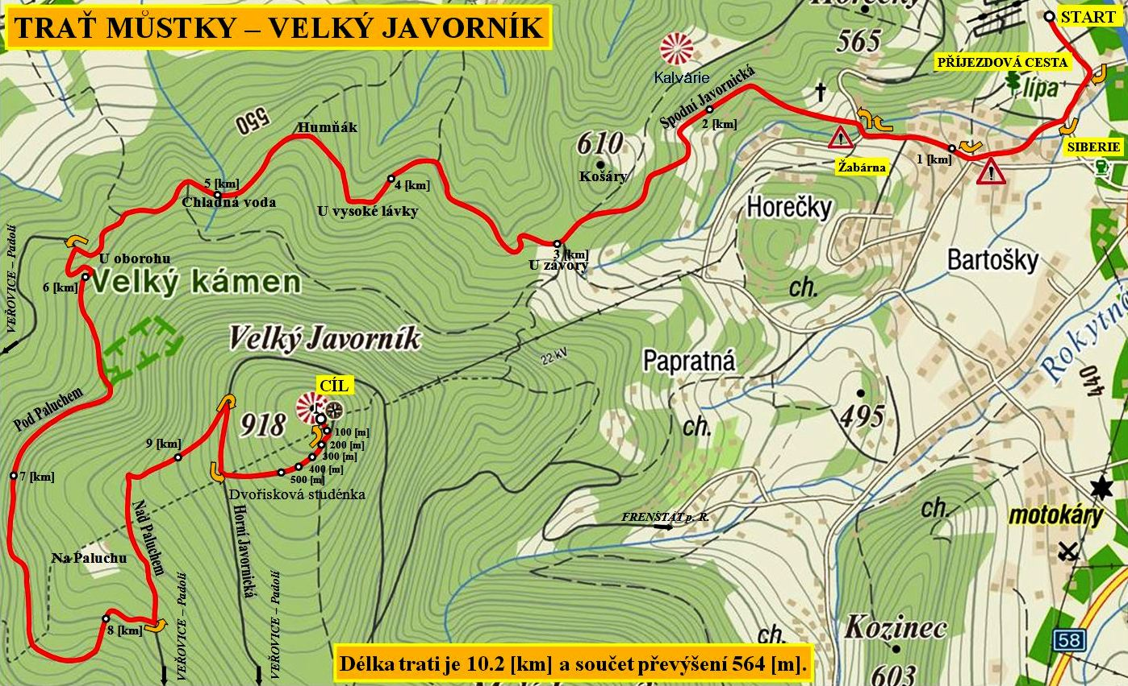

**CÍL**

**CHLADNÁ VODA**

**U VYSOKÉ LÁVKY**

**DVOŘISKOVÁ STUDÉNKA**

**U OBOROHU**

**HORNÍ JAVORNICKÁ**

**U ZÁVORY**

**HUMŇÁK**

**NAD PALUCHEM**

**ŽABÁRNA**

**START**

**START: 412 [m n. m.] DÉLKA: 10.20 [km]**

**CÍL: 913 [m n. m.] PRŮMĚRNÉ STOUPÁNÍ: 4.91 [%]**

**STOUPÁNÍ: 564 [m] MAXIMÁLNÍ STOUPÁNÍ: 10.00 [%]**

**KLESÁNÍ: 63 [m] MAXIMÁLNÍ KLESÁNÍ: 7.54 [%]**

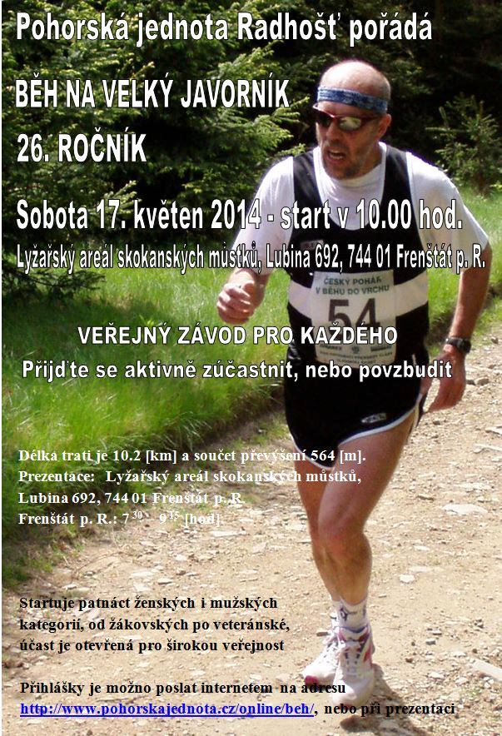

|  |  |  |  |  |  |  |  |  |  |  |  |  |  |  |  |  |  |  |  |  |  |  |  |  |  |  |  |  |  |  |  |  |  |  |  |  |  |  |  |  |  |  |  |  |  |  |  |  |  |  |  |  |  |  |  |  |  |  |
| --- | --- | --- | --- | --- | --- | --- | --- | --- | --- | --- | --- | --- | --- | --- | --- | --- | --- | --- | --- | --- | --- | --- | --- | --- | --- | --- | --- | --- | --- | --- | --- | --- | --- | --- | --- | --- | --- | --- | --- | --- | --- | --- | --- | --- | --- | --- | --- | --- | --- | --- | --- | --- | --- | --- | --- | --- | --- | --- |
|  | | |  | | | | | | | |  | | | | | | |  | | | | | | | |  | | |  |  |  | | |  | | | | | | |  | | | | |  | | | | | | | |  | | | | |
| Startovní číslo | | | Kategorie | | | | | | | | Čas | | | | | | | Pořadí celkové | | | | | | | | Pořadí kategorie | | |  |  | Startovní číslo | | | Kategorie | | | | | | | Čas | | | | | Pořadí celkové | | | | | | | | Pořadí kategorie | | | | |
|  | | | | | | | | | | | | | | | | | | | | | | | | | | | | |  |  |  | | | | | | | | | | | | | | | | | | | | | | | | | | | |
| **Běh na Velký Javorník** | | | | | | | | | | | | | | | | | | | | | | | | | | | | |  |  | **Běh na Velký Javorník** | | | | | | | | | | | | | | | | | | | | | | | | | | | |
| **26. ročník, sobota 17. května 2014** | | | | | | | | | | | | | | | | | | | | | | | | | | | | |  |  | **26. ročník, sobota 17. května 2014** | | | | | | | | | | | | | | | | | | | | | | | | | | | |
|  | | | | | | | | | | **PŘIHLÁŠKA** | | | | | | | | | | |  | | | | | | | |  |  |  | | | | | | | | | **PŘIHLÁŠKA** | | | | | | | | |  | | | | | | | | | |
|  | | | | | | | | | |  | | | | | | | |  |  |  | | | | | | | | |  | | | | | | | | | |
|  |  | | |  | |  | | | | | | | |  | | |  | | | | | | | |  | |  |  |  |  |  |  | | |  |  | | | | | | |  | |  | | | | | | | |  | |  |  | | |
|  | Titul | | |  | | Jméno | | | | | | | |  | | | Příjmení | | | | | | | |  | | Titul |  |  |  |  | Titul | | |  | Jméno | | | | | | |  | | Příjmení | | | | | | | |  | | Titul |  | | |
|  |  | | |  | |  | | | | | | | |  | | |  | | | | | | | |  | |  |  |  |  |  | | | | | | | | | | | | | | | | | | | | | | | | | | | |
|  |  | | | | | | | | | | | | | | | | | | | | | | | | | | |  |  |  |  |  | | | | | | | | | | | | | | | | | | | | | | | | |  | |
|  | Název ulice, číslo popisné/číslo orientační | | | | | | | | | | | | | | | | | | | | | | | | | | |  |  |  |  | Název ulice, číslo popisné/číslo orientační | | | | | | | | | | | | | | | | | | | | | | | | |  | |
|  |  | | | |  |  | | | | | | |  | | |  | | | | | | | | |  | |  |  |  |  |  | | | | | | | | | | | | | | | | | | | | | | | | | | | |
|  |  | | | |  |  | | | | | | | | | | | | | | | | | | | | | |  |  |  |  |  | | |  |  | | | | | | | | | | | | | | | | | | | | |  | |
|  | PSČ | | | |  | Místo bydliště | | | | | | | | | | | | | | | | | | | | | |  |  |  |  | PSČ | | |  | Místo bydliště | | | | | | | | | | | | | | | | | | | | |  | |
|  | | | | | | | | | | | | | | | | | | | | | | | | | | | | |  |  |  | | | | | | | | | | | | | | | | | | | | | | | | | | | |
|  |  | | | | |  | |  | | | | |  | | |  | | | | | |  | |  | | | |  |  |  |  |  | | | |  |  | | | | | |  | |  | | | | |  | |  | | | | |  | |
|  | Telefon zaměstnání | | | | |  | | Telefon domů | | | | |  | | | Mobil | | | | | |  | | Telefon příbuzný | | | |  |  |  |  | Telefon zaměstnání | | | |  | Telefon domů | | | | | |  | | Mobil | | | | |  | | Telefon příbuzný | | | | |  | |
|  |  | | | | |  | |  | | | | |  | | |  | | | | | |  | |  | | | |  |  |  |  | | | | | | | | | | | | | | | | | | | | | | | | | | | |
|  |  | | | | | | | | | | | |  | | |  | | | | | | | | | | | |  |  |  |  |  | | | | | | | | | | |  | |  | | | | | | | | | | | | |  |
|  | E – mail | | | | | | | | | | | |  | | | Tělovýchovná jednota, klub, bydliště | | | | | | | | | | | |  |  |  |  | E – mail | | | | | | | | | | |  | | Tělovýchovná jednota, klub, bydliště | | | | | | | | | | | | |  |
|  | | | | | | | | | | | | | | | | | | | | | | | | | | | | |  |  |  | | | | | | | | | | | | | | | | | | | | | | | | | | | |
|  |  | | | | | |  | |  | | | | | | | | | |  |  | | | | | | | |  |  |  |  |  | | | | | |  |  | | | | | | | |  |  | | | | | | | | | |  |
|  | Muž / Žena | | | | | |  | | Datum narození | | | | | | | | | |  | Rodné číslo | | | | | | | |  |  |  |  | Muž / Žena | | | | | |  | Datum narození | | | | | | | |  | Rodné číslo | | | | | | | | | |  |
|  |  | | | | | |  | |  | | | | | | | | | |  |  | | | | | | | |  |  |  |  | | | | | | | | | | | | | | | | | | | | | | | | | | | |
| **Čestné prohlášení**  Prohlašuji, že jsem zdráv a trénován (a) tak, abych absolvoval (a) závod bez zdravotních problémů. Zprošťuji pořadatele jakékoliv odpovědnosti za zranění a škody na mém zdraví a majetku vzniklých v souvislosti se závodem. U žákovských a dorosteneckých kategorií odpovídají za zdravotní stav rodiče nebo oddíl, který jej přihlásil.  Beru na vědomí, že se tento závod koná za plného silničního provozu. Proto se budu řídit platnými dopravními předpisy pro účastníka silničního provozu – běžce.  Uděluji pořadateli právo na komerční i nekomerční využití filmů, fotografií a videozáznamů, na nichž bude moje osoba zachycena v průběhu konání akce. | | | | | | | | | | | | | | | | | | | | | | | | | | | | |  |  | **Čestné prohlášení**  Prohlašuji, že jsem zdráv a trénován (a) tak, abych absolvoval (a) závod bez zdravotních problémů. Zprošťuji pořadatele jakékoliv odpovědnosti za zranění a škody na mém zdraví a majetku vzniklých v souvislosti se závodem. U žákovských a dorosteneckých kategorií odpovídají za zdravotní stav rodiče nebo oddíl, který jej přihlásil.  Beru na vědomí, že se tento závod koná za plného silničního provozu. Proto se budu řídit platnými dopravními předpisy pro účastníka silničního provozu – běžce.  Uděluji pořadateli právo na komerční i nekomerční využití filmů, fotografií a videozáznamů, na nichž bude moje osoba zachycena v průběhu konání akce. | | | | | | | | | | | | | | | | | | | | | | | | | | | |
|  | Datum: |  | | | | | | | | | |  | | | Podpis závodníka: | | | | | | | |  | | | | |  |  |  |  | Datum: |  | | | | | | | | |  | | Podpis závodníka: | | | | | | |  | | | | | | |  |
|  |  |  | | | | | | | | | |  | | |  | | | | | | | |  | | | | |  |  |  |  |  |  | | | | | | | | |  | |  | | | | | | |  | | | | | | |  |
| Silně orámované vyplňte hůlkovým písmem. Přihlášku zašlete do 16. 5. 2014 na adresu:  **Ing. Jan Šrubař, CSc., Střelniční 1065, 744 01 Frenštát p. R.,**  nebo po vyplnění přes počítač odešlete jako připojený soubor: [jan.srubar@centrum.cz](mailto:jan.srubar@centrum.cz) | | | | | | | | | | | | | | | | | | | | | | | | | | | | |  |  | Silně orámované vyplňte hůlkovým písmem. Přihlášku zašlete do 16. 5. 2014 na adresu:  **Ing. Jan Šrubař, CSc., Střelniční 1065, 744 01 Frenštát p. R.,**  nebo po vyplnění přes počítač odešlete jako připojený soubor: [jan.srubar@centrum.cz](mailto:jan.srubar@centrum.cz) | | | | | | | | | | | | | | | | | | | | | | | | | | | |